Exkursion Wien

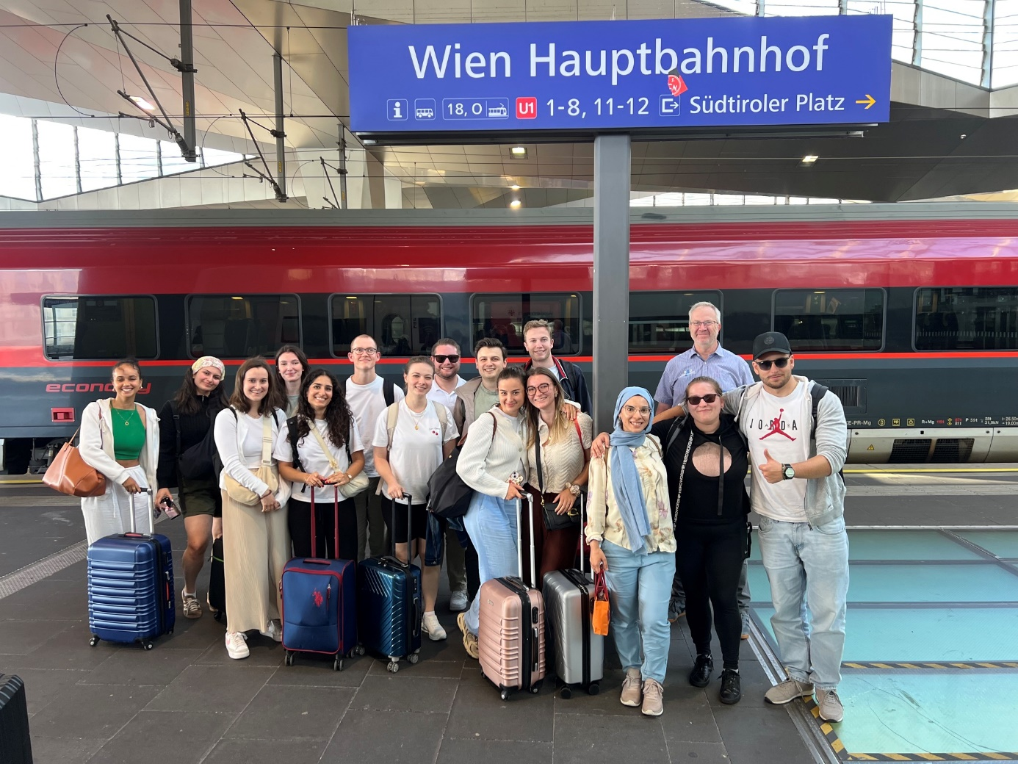
1. Tag „Griaß dia, Wien …“

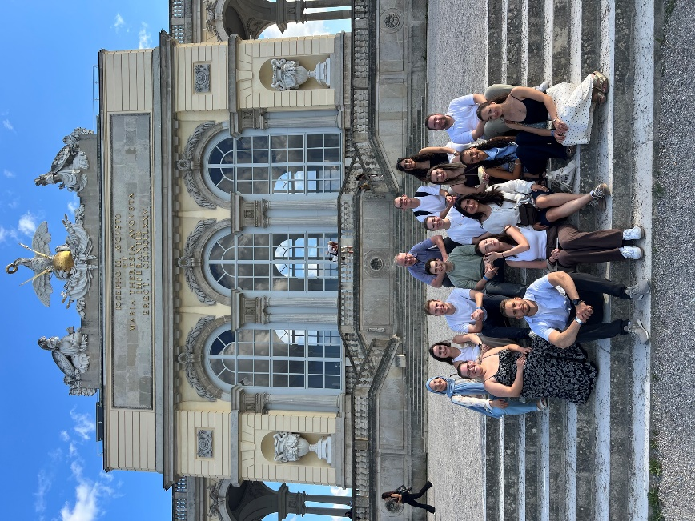
Wien begrüßte uns nach einer langen, aber klimatisierten Zugfahrt mit strahlendem Wetter. Im Anschluss an den Bezug des Hostels eroberten wir die Stadt „von oben“: Die Gloriette des Schlosses Schönbrunn bietet nicht nur eindrucksvolle Architektur, sondern ein eindrucksvolles Panorama über das, was vor uns lag. Und über die Stadt hinweg grüßte uns schon der Kahlenberg, auf dem die Exkursion vier Tage später zu Ende gehen sollte. Nach Informationen zur Gloriette und zur Struktur der Stadt ließen wir den Abend in der Innenstadt ausklingen.

2. Tag Das Imperiale Wien

Der zweite Tag sollte ganz im Zeichen des imperialen Wien stehen. Er begann mit einem Spaziergang zum Oberen Belvedere, dem Residenzschloss des Prinzen Eugen. Als Sieger gegen die osmanischen Heere ließ er zur Erinnerung die Dachaufbauten seines Schlosses in der Gestalt osmanischer Kriegszelte gestalten, die nun über dem Schloss und dem weiten Park thronen.

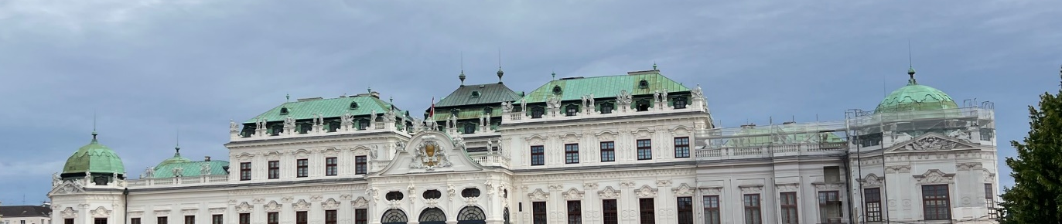

Vom Balkon des Schlosses wurde 1955 die Selbstständigkeit Österreichs verkündet.

Herrscherlich ging es weiter: Hofburg und Heldenplatz bilden das ehemalige Machtzentrum des Habsburgerreichs. Zwei Referierende brachten die beiden Reiterstatuen auf dem Heldenplatz in einem Dialog miteinander ins Gespräch über ihre Erlebnisse in den vergangenen Jahrhunderten.

Statt des eigentlich geplanten Restaurants im Dachgeschoss des Justizpalastes, zu dem der Zugang neuerdings eingeschränkt ist, suchten wir das neueröffnete Dachrestaurant des Parlaments auf. Auch von hier lässt sich ein schöner Blick über die Stadt und die Ringstraße genießen.

Die Karlskirche ist ein Musterbeispiel öffentlicher Herrschaftskommunikation: Der Geltungsanspruch des Habsburgerreichs wird hier architektonisch auf den Punkt gebracht und historisierend legitimiert. Der Kontrast zu den Pavillons Otto Wagners und dem Beethovenfries Gustav Klimts machten transparent, welchen enormen Kräften die alte Gesellschafsordnung durch die anbrechende Moderne ausgesetzt war.
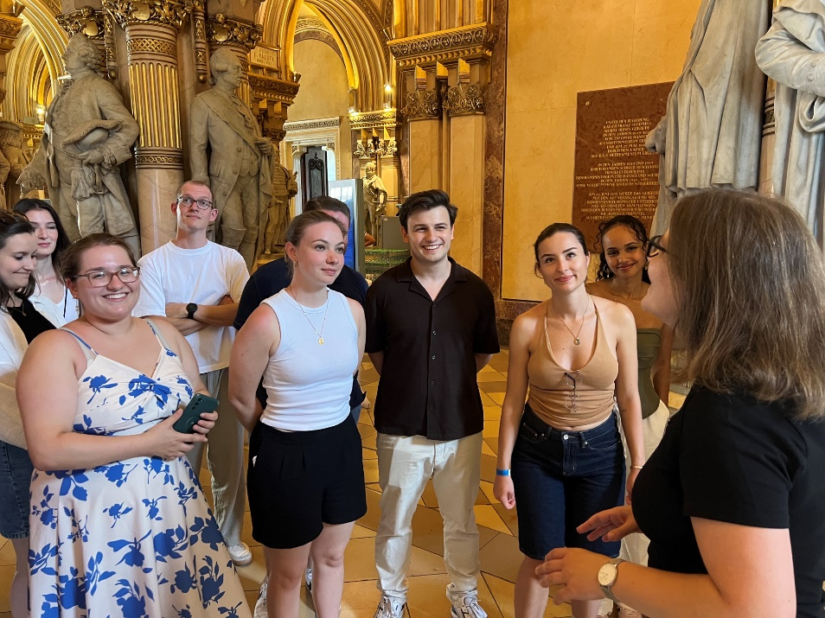
Im Heeresgeschichtlichen Museum war dann die Entladung der politischen und staatlichen Konflikte zu besichtigen: Kriege, die im 20. Jahrhundert Imperien hinwegfegen, neue Staaten und Ordnungen entstehen lassen würden. Es war sehr beeindruckend, vor dem Wagen und dem durchschossenen Uniformrock des Kronprinzen Franz Ferdinand von 1914 zu stehen. In der zweiten Hälfte des 20. Jahrhunderts hatte sich das Museum der Musealisierung des Krieges und in seinen Programmen auch einer Friedenspädagogik verschrieben. Wie lange wird das aufrecht zu erhalten sein, wenn wieder Menschen benötigt werden, die zum Töten und Getötetwerden ausgebildet und erzogen werden müssen? Die alte Eingangshalle atmet noch diesen alten kriegerischen Geist: Besucher werden von zahlreichen lebensgroßen und realistisch skulpturierten Heldenfiguren empfangen, die direkt dem heroisierenden Film „Der Herr der Ringe“ entsprungen zu sein scheinen.

Ganz im Jetzt endete der Abend im Prater, genau genommen dem Wurstelprater. Es soll Referendar:innen gegeben haben, die das eine oder andere Fahrgeschäft erprobt haben. – Zur großen Freude der Dozenten war die Gruppe jedoch auch am nächsten Morgen vollzählig und pünktlich zur Stelle. Offensichtlich war niemand im Prater oder im Wiener Bermuda-Dreieck verschollen.

3. Tag Wiener Moderne und Besatzungszeit

Am nächsten Tag reichte der Bogen von der Wiener Moderne zur Besatzungszeit in Wien. Das Denkmal für den Bürgermeister Karl Lueger eröffnete eine Diskussion: Einerseits war er unbestreitbar Modernisierer der Stadt, die ihm wichtige und wesentlich Neustrukturierungen zu verdanken hat, die bis heute wirksam sind. Andererseits war er Wegbereiter des Antisemitismus. Hitler bezeichnet ihn als einen seiner Vorbilder. Sein Denkmal wurde erst kürzlich aufwendig und teuer restauriert. Nun steht es im Neigungswinkel von 3,5 Grad, um zum Denken anzuregen. Ein Anwohner berichtete uns, dass das Denkmal nach wie vor Treffpunkt rechtsgesinnter Kreise ist. Geschichte abräumen? Ins Museum? Vernichten? Woran will Wien sich wie erinnern?

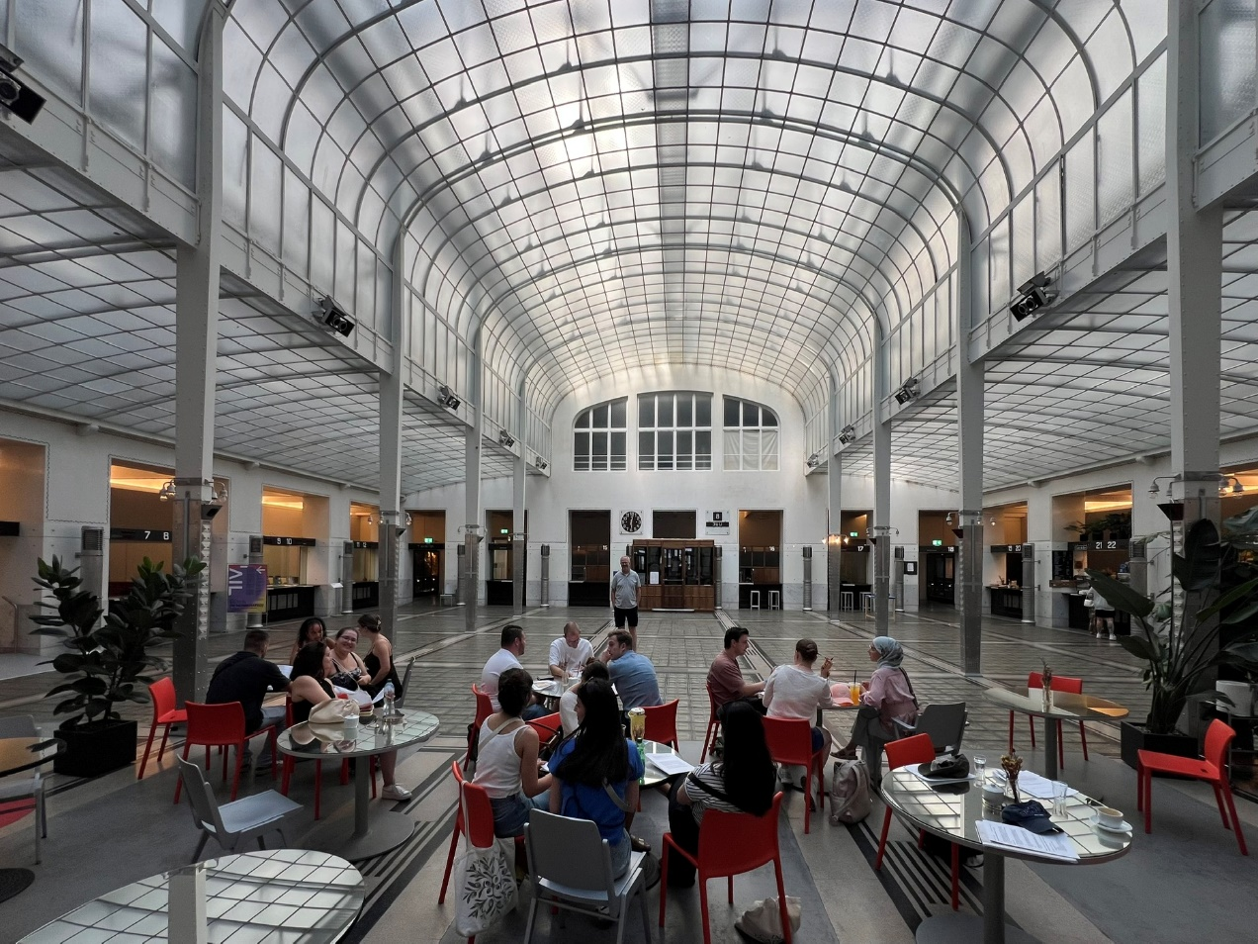

Die nahgelegene Postsparkasse von Otto Wagner ist auf den ersten Blick unscheinbar. Ihre Unscheinbarkeit aus unserer heutigen Perspektive ist Beweis für ihre Bedeutung. Wir haben uns an den Anblick solcher Gebäude gewöhnt, weil sie uns als normal gelten. Die Postsparkasse ist jedoch die Geburtsstunde modernen funktionalen und seriellen Bauens. Sie ist die gedankliche Wiege des Bauhauses und all der modernen Zweckbauten, die unsere Städte heute kennzeichnen.

Im Karl-Marx-Hof, dem mit über einem Kilometer längsten Wohnhaus Europas, konnten wir die segensreiche Variante dieses Bauens erleben. Der Otto-Wagner-Schüler und Architekt Karl Ehn errichtete für die Arbeiter und andere unterprivilegierte Gruppen Wohnraum nach funktionalen Notwendigkeiten. In konservativen Kreisen durchaus umstritten, im Bürgerkrieg von 1934 sogar mit Waffen als Arbeiterfestung bekämpft, existiert der Karl-Marx-Hof bis heute und bietet Wienerinnen und Wienern Wohnraum zu günstigen Preisen. Der Architekt Karl Ehn, der auch Möbel im neuen rationalen Stil entwarf, emigrierte schließlich nach Schweden, wo er bis heute als Designer verehrt wird und als geistiger Vater von IKEA-Möbeln gilt.

Nachmittags im Jüdischen Museum erfuhren wird dann, dass ein jüdischer Bankier die Finanzierung des Projekts Karl-Marx-Hof organisiert hatte. Ohne ihn wäre dieses Prestigeprojekt des „Roten Wien“ wohl kaum zustande gekommen. Bei der Führung durch das Museum lernten wir nicht nur, wie tief verwurzelt jüdisches Leben in Wien seit Jahrhunderten ist, sondern auch, dass Juden in Wien ihre Geschichte in „Gemeinden“ zählen. Momentan verorten sie sich als in der „4. Gemeinde“ lebend. Anwesenheit in der Stadt wechselt sich seit Jahrhunderten immer wieder mit Verfolgung und Vertreibung ab. Eine beklemmende Erkenntnis.

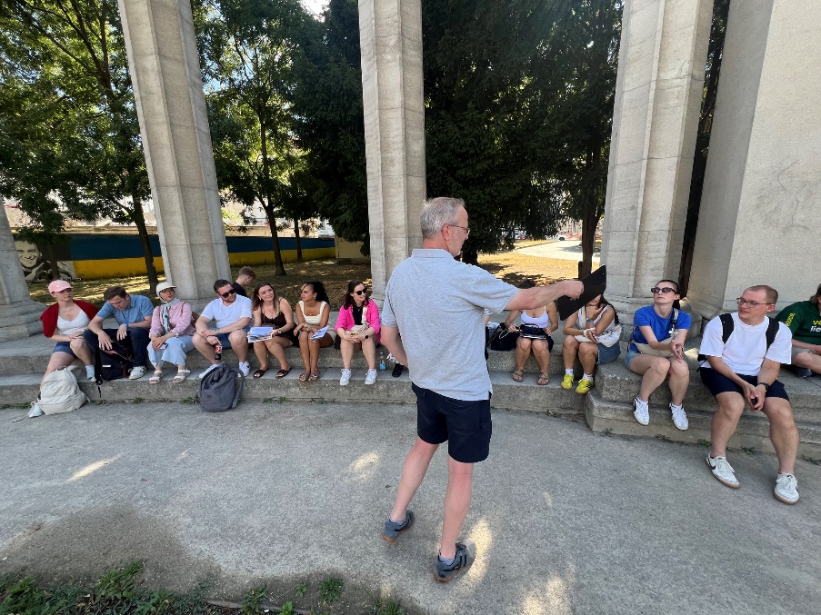
007-Gefühle kamen am Hochstrahlbrunnen und dem sowjetischen Heldendenkmal am Schwarzenbergplatz auf. In der Sowjetischen Zone gelegen war hier ein Dreh- und Angelpunkt Wiens in der Besatzungszeit. Diskutiert werden kann, wie sinnvoll es ist, eines verbrecherischen Regimes zu gedenken, das mit dem Nationalsozialismus ein anderes verbrecherisches Regime besiegt hat.

Die Fahrt auf den Kahlenberg beendete die Studienfahrt. Von hier aus besiegte 1683 eine Armee unter dem polnischen General Sobiesky Wien die osmanische Belagerungstruppen unter Kara Mustafa Pascha. (Die immer wieder reklamierte Bewahrung vor einer Islamisierung des „Abendlandes“ stellt sich letztlich als ein Konstrukt überwiegend der Romantik dar. Durch die Beendigung der Belagerung Wiens vom Kahlenberg herab im Jahr 1683 ist ein Geschichtsmythos entstanden, der von interessierten Kreisen nicht nur im 19. Jahrhundert gehegt und gepflegt wurde, sondern bis heute bei Bedarf immer wieder reaktiviert wird.)

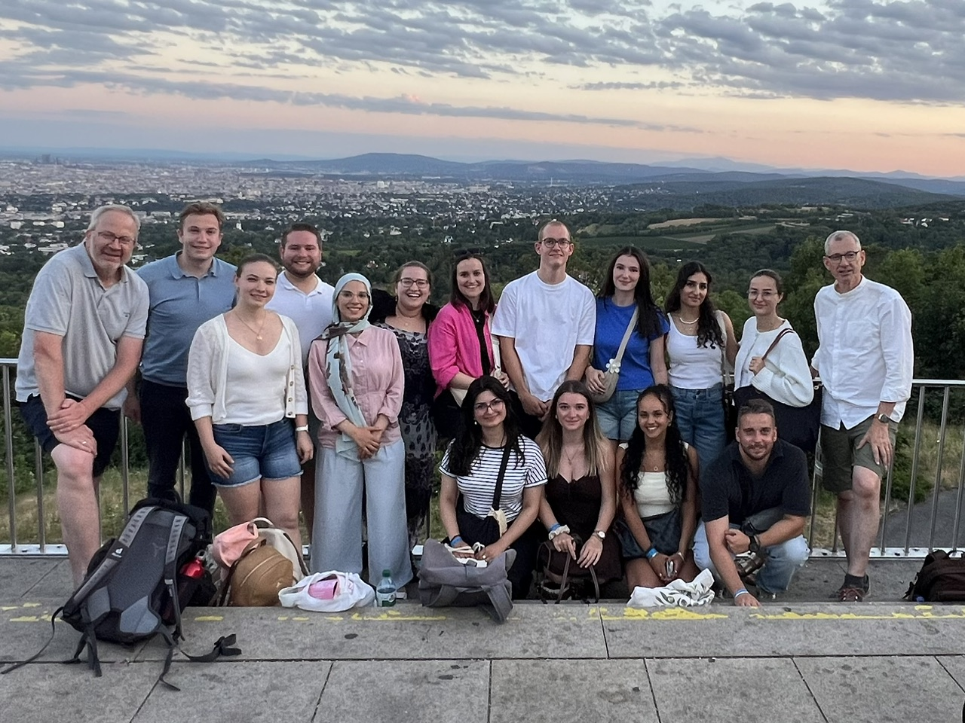

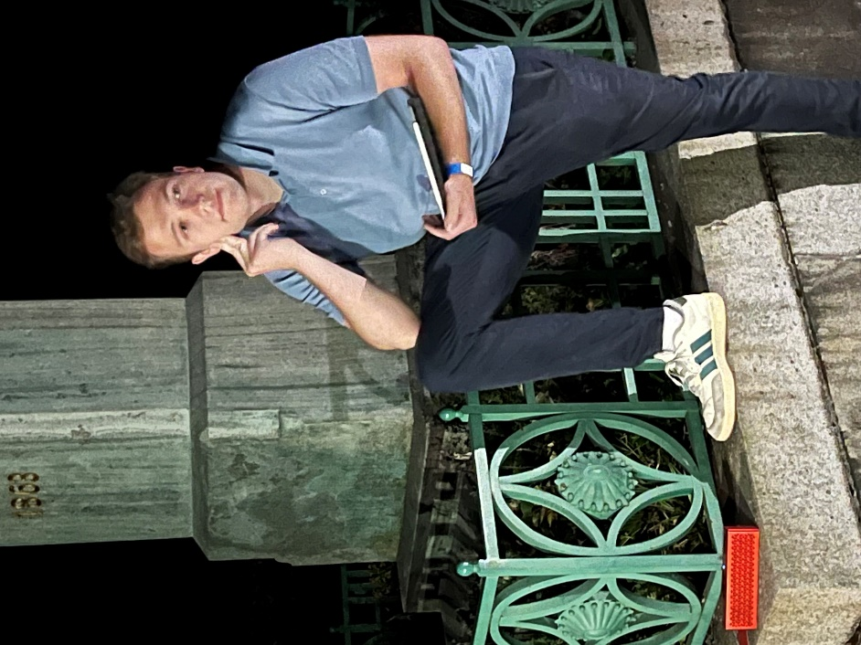
Eine Wanderung in den Abend hinein nach Heiligenstadt, vorbei am Grab der schönsten Frau Wiens, zum Beethovendenkmal rundete das Erlebnis ab.

Hier wurde das vermutlich späteste Exkursionsreferat aller Zeiten über das „Heilgenstädter Testament“ Beethovens beim Schein vieler Handylampen gehalten, das in einem anmutigen gemeinsamen Gesang gipfelte. Im Hard Rock Café Wiens ließen wir die Exkursion angemessen ausklingen.

„Servus Wien! Baba!“

Cajus Wypior

